PROBLEMÁTICA SOBRE EL CANON DE BELLEZA Y EL DESNUDO EN EL ARTE

1º Magisterio Primara
Grupo T1
Iván Seisdedos Alcaide
Manuel Rodríguez Fernández
José Luis Gálvez Polo
Manuel Bonaque Acevedo
Daniel Prieto Castilla
En este trabajo abordaremos mediante una reflexión, junto con informaciónes extraída de diversos medios, tanto el canon de belleza como la expresión corporal a través del desnudo, siguiendo como referencia las siguientes pautas:
- Vestimenta
- Religión
- Cultura
- Físico
- Desnudez
- Machismo

Para comenzar con nuestra investigación nos planteamos la siguiente pregunta sobre la vestimenta… ¿Por qué nos vestimos?
La necesidad de vestirse surge en el hombre de las cavernas, para combatir las inclemencias del tiempo, y para ello cazó animales y se abrigó con sus cueros o pieles. Las explicaciones religiosas hablan del pudor como una causal de la necesidad de vestirse.

Con el transcurso del tiempo, la ropa comienza a asociarse a la ubicación en la sociedad, dependiendo estos ropajes, de la modestia personal, la ostentación o el lujo, las posibilidades económicas, las actividades laborales, etc.

Las modas son cambiantes, pero cada vez más se busca la comodidad y la simplicidad, aunque en la historia de la indumentaria se han usado mantos, jubones, casacas, túnicas, uniformes, monos, trajes, vestidos de cola, taparrabos, etc., según la cultura y las costumbres de cada región y época.

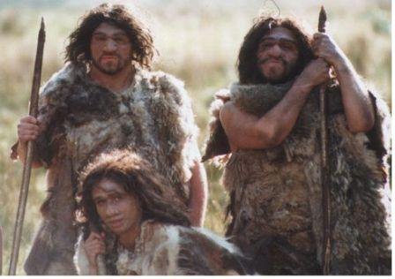

¿Y hoy en día por qué vamos vestidos, por las condiciones atmosféricas o por la moda o cultura?

Desde nuestro punto de vista creemos que ambos conceptos influyen a la hora de ir vestidos hoy en día, ya que nos convienen protegernos de condiciones meteorológicas adversas y al mismo tiempo el ir vestidos en nuestra sociedad implica seguir los roles establecidos.

Aunque estos roles no siempre todas las personas los han seguido, la mayoría de la sociedad los sigue haciendo que las personas que no los sigan parezcan extrañas, por lo que, aunque en ocasiones estas personas pueden llevar razón la simple condición de no seguir estos roles hacen que su opinión no valga, en el caso que investigamos, la vestimenta, ocurre lo mismo, ya que las personas que practican el nudismo no son consideradas personas que hagan lo correcto, y en muchas ocasiones se les asimila con valores primitivos, propinando al nudismo y la falta de vestimento un hecho ingrato.



Esta reflexión nos lleva a la siguiente cuestión… ¿Quién marca la tendencia de cómo vestirme en nuestra sociedad?

Podemos ver diferentes puntos de vista, en primer lugar, la publicidad, aspecto que nos marca en nuestra forma de vestir de cada día; ”guiándonos” sobre el tipo de ropa concreta que ponernos, e incluso, las marcas que distan tendencia.

Aunque también hay personas que tienen marcados su estilo de vestimenta/personalidad que quieren seguir su propio estilo, y por el contrario que no tienen claro el estilo que pretenden seguir e intentan acoplarse al estilo de otras personas a las que se quieren parecer (actores, cantantes, deportistas, etc..)
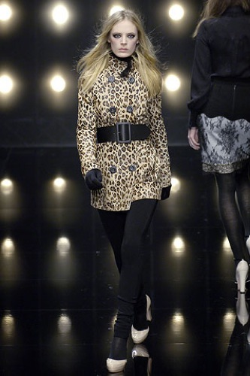

Ya sea la publicidad o el entorno de cada persona lo que marque la tendencia a la hora de vestir, debemos plantearnos la siguiente pregunta… ¿Está relacionado las tendencias de modas actuales con el canon de belleza que se sigue hoy en día?

El canon de belleza es el conjunto de aquellas características que una sociedad considera convencionalmente como bonito, atractivo o deseable, sea en una persona u objeto. Es históricamente variable y no es común a las diferentes culturas.
A lo largo de la historia los cánones de belleza han ido transformándose en función de los factores sociales, económicos, políticos, etc. De las diferentes culturas. La belleza ha sido objeto de culto desde que surgió el Homo Sapiens. Por aquel entonces ya empezaban a decorar sus cuevas, creaban pequeños artilugios que simplemente les servían para decorar y no tenían otro fin útil. Platón de Atenas (circa 427 a.C. – 347 a.C.) fue un filósofo griego, alumno de Sócrates y maestro de Aristóteles, que habla de la belleza como el nombre común de las cosas bellas y que tenían una armonía en sus proporciones por lo que se percibía desde un punto de vista objetivo. Esta percepción de la belleza se siguió manteniendo en la Edad Media. Como consecuencia del auge del cristianismo de esa época, la belleza dependía de la intervención de Dios. De modo que, si se consideraba bello algo, es porque había sido una creación divina. De ahí que se distinguiese entre la belleza material, externa y que se marchita con el tiempo, y la espiritual, la interior y permanente como la bondad, el amor, la simpatía, etc. Después de la Edad Media, con el Renacimiento, la belleza tiene una concepción más naturalista, más próxima a la Grecia clásica.
A través de las esculturas prehistóricas, denominadas Venus por representar divinidades de la fertilidad, se pueden saber cuales eran los cánones de belleza en la prehistoria. Cuentan con unas formas redondeadas y voluminosas, exponiendo la belleza femenina robusta y adiposa. Se cree que esta forma se debe al esfuerzo que se requería para conseguir una buena alimentación.
Debemos de remontar a la época clásica, más concretamente al periodo clásico del arte griego que corresponde al siglo V y VI a.C.
Donde los escultores tendrán como principal objetivo conseguir la perfección anatómica y por tanto, conseguir el equilibrio espiritual. Durante esta época la belleza era considerada una virtud, y esto a su vez era equivalente a la verdad, por tanto, la belleza es la autentica verdad. Para hablar del canon de belleza es obligatorio hablar del escultor griego Policleto, quien estableció el canon de las siete cabezas, ambos desnudos respectivamente, que intentan plasmar la forma ideal de la anatomía física.
Otro escultor de la época al que debemos destacar es Praxíteles, quien modifico el canon de belleza de Policleto para establecer el canon de las ocho cabezas. Algunas de las esculturas desnudas de Praxíteles, podemos observar el canon de las ocho cabezas así como la curva Praxiteliana, utilizada para darle mayor movimiento y curvas a los cuerpos.
Unos 2 000 años después, Leonardo da Vinci dedicó buena parte de su Tratado de pintura a expresar las proporciones más armónicas entre todas las partes del cuerpo con el "hombre de Vitruvio". En él, el ombligo era el punto central natural del cuerpo humano y el centro de la circunferencia y del cuadrado en el que se inscribe el cuerpo del hombre extendido. El rectángulo asociado se denomina áureo. Para Leonardo, el hombre era el modelo del universo y lo más importante era vincular lo que descubría en el interior del cuerpo humano con lo que observaba en la naturaleza.
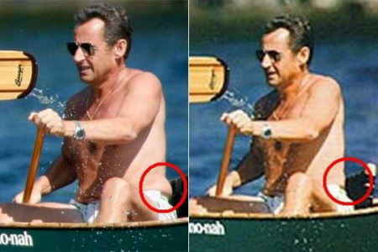

En esta misma imagen podemos observar como incluso celebridades de los que depende todo un país no aceptan su propio físico y mediante retoques buscan aproximarse al canon de belleza establecido.
Tras esta introducción sobre el canon de belleza, pensamos que la moda a seguir está íntimamente relacionada con el prototipo de cuerpo ideal que se pretende vestir; es por ello, que para muchas personas es insultante ver a mujeres “gordas” con suculentos escotes y faldas, aun teniendo el mismo derecho que mujeres con cuerpos esculturales.
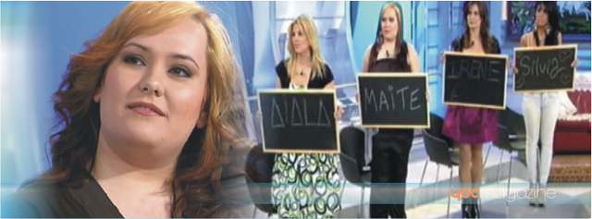

También podemos afirmar esto por la situación social de las personas mas gruesas en el ámbito de las tiendas de moda, normalmente, en establecimiento como Bershka o Stradivarius, por poner algún ejemplo, la dificultad para encontrar tallas grandes es enorme; dando por hecho de que hoy en día todas las personas buscaran adaptarse a dichas tallas que encuadran en cuerpos finos y adaptados a dicho canon, por lo que se muestra una gran despreocupación con las personas que no se adaptan o no consideran que ese es el modelo a seguir.
También podemos decir que todos estos "cánones de belleza" son una completa estupidez que no sirven más que para amargar la existencia a alguien y que no acabamos de comprender por qué hay tanta gente equivocada.
En el caso de las mujeres, todas piensan que preferimos que tengan mucho pecho y alguna se hincha de silicona que da asco y pavor ,mientras que siendo sinceros, todos preferimos que los tengan naturales, el tamaño no importa siempre que esté dentro de una proporción con respecto a las caderas y la altura, pero en ocasiones ni eso. Muchas mujeres utilizan mucho maquillaje para "sentirse más guapas", patrañas y mentiras, todas las que lo hacen acostumbran a hacerlo para gustar más a los hombres y nosotros precisamente preferimos que tengan poco maquillaje y sean naturales.
No hay nada mejor y más bonito que despertarte por la mañana (no es necesario el sexo) y mirar a tu pareja antes de que se despierte y contemplarla así, natural, con todo el brillo de la mañana.
Os ponéis unos tacones del horror y otras se suben a unos zapatos que parecen las plataformas de una discoteca, en lugar de ir cómodas y sonreír con naturalidad y no con muecas forzadas porque os destrozáis los pies.
Hay un sinfín de cosas en las que estáis la gran mayoría equivocadas, pero seamos sinceros os dejáis influenciar por lo que dicen cuatro personas que tienen dos estudios y pensáis que en ese caso son ellos los que saben la verdad y no es cierto.

Y este canon de belleza imperante, ¿Quién lo define?
Todo el mundo habla de un prototipo de belleza que se supone hay que seguir, pero ¿quién ha marcado ese canon? El psiquiatra Luis Rojas Marcos no duda en señalar que "la idealización de la mujer delgada está promovida por la industria de la belleza, industria controlada por hombres y que mueve miles de millones".
Desojo coincide en que los cánones de belleza son variables, pasajeros, que incluso han sido definidos en muchas ocasiones bajo aspectos económicos, pero que por encima de todo "han estado marcados siempre por hombres, que han sido los que han exhibido a las mujeres como un trofeo. Las medidas de los cuerpos femeninos más deseados no han variado tanto a través de la historia, y parece que algunos estudiosos han basado la preferencia de los hombres en una capacidad aparente de las mujeres para la procreación que consiste en caderas anchas, cintura estrecha y pechos equilibrados. Al hablar de cuestiones económicas me refiero a que ese canon de belleza siempre fue un distintivo de las clases mejor situadas: las ricas de antaño debían de ser gordas para demostrar que no debían trabajar y sí podían comer abundantemente.
Hoy, se mantienen en forma hombres y mujeres que pueden consumir alimentos escogidos y tienen tiempo suficiente para el deporte y gimnasio. Ahora, la mayoría de las modelos a las que queremos parecernos suelen ser reclamos de ventas de productos de lujo.
Nos quieren hacer creer que nos acercaremos al patrón de los y las más deseados si lo consumimos". Unos modelos que curiosamente han sido cambiantes en cada época según el objetivo que esta sociedad patriarcal, instaurada casi desde el principio de los tiempos, quisiera conseguir: incremento del índice de natalidad (caderas anchas, pechos amplios); demostrar el poder de una determinada clase social dominante (la obesidad se pone de moda en tiempos de hambruna); despertar el instinto masculino y conseguir que la imagen se corresponda con la obsesión por conquistar ese cuerpo tan deseado (90-60-90 con cabellos rubios y aspecto frágil, o cuerpos delgados casi infantiles).

Siguiendo con el canon de belleza, desde el punto de vista de la religión, ¿Influye ésta en el canon de belleza?
Por una parte, pensamos que la religión no influye de manera directa con el canon de belleza actual. En otras épocas de la historia la palabra del clero y sus ideales eran seguidas de manera estricta por toda la sociedad; sin embargo, hoy en día, parece ser que el camino de la palabra de Dios y gran parte de la sociedad han tomado sendas distintas, por lo tanto, cada vez es menor la unión entre Iglesia y sociedad. Pero por otro lado, la religión y más concretamente la Biblia en el relato de Adán y Eva, expone que la belleza del desnudo es sacrificada por los seres humanos al pecar y de esta manera, el tapamiento de algunas partes del cuerpo etc…, se descifra como belleza impuesta por nosotros, haciendo sentirnos culpables de esto la Iglesia a través del relato de Adán y Eva.
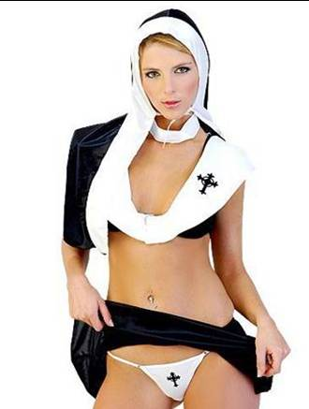

Dejando a un lado la religión y adentrándonos en el aspecto físico, nos hacemos la siguiente pregunta: ¿Porque se considera el ideal de belleza en una mujer el estar sumamente delgada y en un hombre extremadamente musculoso?
Lo encontramos en vallas publicitarias, televisión, etc., hombres rudos en posturas de jefe, con plena autoridad, seduciendo a mujeres inferiores físicamente y actuando de forma totalmente sumisa. Solamente en los anuncios de una conocida marca de desodorante Axe, aparecen hombres de cuerpo menudo pero con la misma facilidad de seducción que un hombre robusto, lo que nos conduce a un terreno más de sexismo que de ideal de belleza.
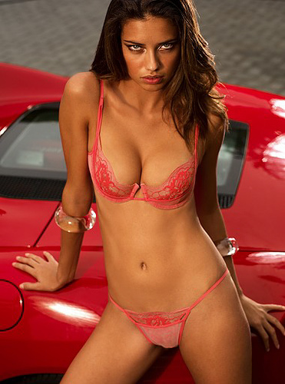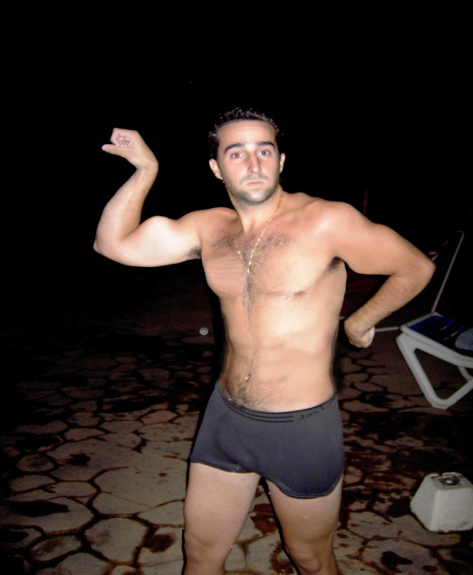

¿Pero cuando pasamos la barrera de la realidad y entramos en el sexismo?
Hoy en día es un ejemplo claro lo que encontramos en diversos programas de televisión. Como por ejemplo el programa de Telecinco “mujeres y hombres y viceversa” en el cual encontramos a un personaje llamado Rafa Mora el cual es el extremo de ejemplo sexista. Este personaje mezcla su ideal de belleza con un extremado sexismo. Su imagen de mujer ideal es la de mujer baja, con menos poder que él y con un cuerpo totalmente superficial (senos y glúteos totalmente desarrollados), aun así, muchas de las mujeres que van a conocerlo parece que aceptan su papel degradado con este individuo, lo que nos lleva a plantearnos
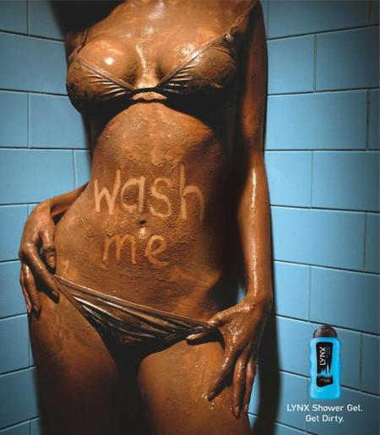

¿Acepta hoy en día su papel la mujer de objeto sexual, o por el contrario luchan por sus derechos?
Un caso claro lo encontramos en las discotecas de hoy en día, donde los hombres deben costearse su entrada al recinto, e incluso son sometidos a burlas e insultos por parte de la seguridad del local impidiendo el paso del mismo al recinto; mientras que por el contrario, parece haberse convertido en costumbre la entrada gratuita por parte de las mujeres, siendo utilizados como reclamo para los hombres y captar la atención de estos.

¿Porque esta medida es considerada por las chicas como una ventaja siendo realmente un trato sexista hacia ellas? ¿Aceptan esta condición cuando ellas son las beneficiadas?
En la actualidad la mayoría de las mujeres aceptan este trato ya que es un beneficio económico y en muchos casos un beneficio social ya que su imagen puede ser vista por otros hombres y así ganar popularidad entre ellos, provocando así que despierte un interés entre el sector masculino, haciendo de su belleza un modo de expresión y de imagen entre los hombres, lo que provoca entre estos que el que consiga llevarse a esa mujer esa noche quedara coronado como el mejor de todos. Lo que nos lleva a plantearnos otra pregunta

¿Qué es lo agradable, lo bello y lo bueno?
- Lo agradable: Aquello que place a los sentidos en la sensación Cuando calificamos algo de “agradable” no exigimos a nadie que esté de acuerdo con nosotros, sino que simplemente manifestamos nuestra opinión. En esta esfera del gusto (al que llamamos gusto inferior) podemos estar de acuerdo con aquella sentencia que dice “cada cual tiene su propio gusto” o “sobre gustos no hay nada escrito”. Los que defienden este punto de vista piensan que es imposible ponerse de acuerdo

- Lo bueno: Aquello que es apreciado, que tiene un valor objetivo. En esta esfera podemos distinguir entre aquello que es bueno para algo (lo útil) y aquello que es bueno en sí mismo. No obstante, conviene poner de manifiesto que si bien lo bello y lo bueno son sentimientos diferentes, ambos coinciden en que pretenden ser universales y necesarios

- Lo bello: Aquello que place sin interés alguno. El desinterés es la condición de posibilidad de la experiencia estética. La verdadera experiencia estética es aquella que se produce sin interés alguno por parte del sujeto que contempla el objeto estético. En este sentido, se diferencia claramente de la experiencia de lo agradable, en la que hay un interés de los sentidos en el placer sensible, o de la experiencia moral, en la que se produce un interés humano en realizar el bien. Si bien, en este último caso se trata de un interés supremo perteneciente a la buena voluntad, es evidente que la acción moral lleva consigo el interés de la propia perfección humana.

¿Cómo diferenciamos entre belleza natural y belleza artística?
La cuestión de la relación entre la belleza natural y la belleza artística ha sido objeto de controversia a lo largo de la historia, dando lugar a la aparición de tres grandes tradiciones: naturalismo, esteticismo e interaccionismo.
Según nuestro punto de vista para diferenciar entre belleza natural y belleza artística es necesario atender a los conceptos de naturalismo, esteticismo e interaccionismo.
El naturalismo:
Considera que el arte imita a la naturaleza, que la belleza del arte es el resultado de la imitación de la belleza natural. La tarea del arte es reproducir, imitar, copiar y trasladar a su obra el orden, la perfección, la proporción y la armonía que hay en la naturaleza. Cuando un artista realiza una obra la elabora ateniéndose a un canon de belleza, es decir, un modelo ideal que se establece como norma para los maestros de la rama artística correspondiente. El artista intenta reproducir dicho canon aplicando su esfuerzo y disciplina. Cuando más adaptada al modelo es la obra de arte, tanto más bella parece y más mérito se le atribuye.

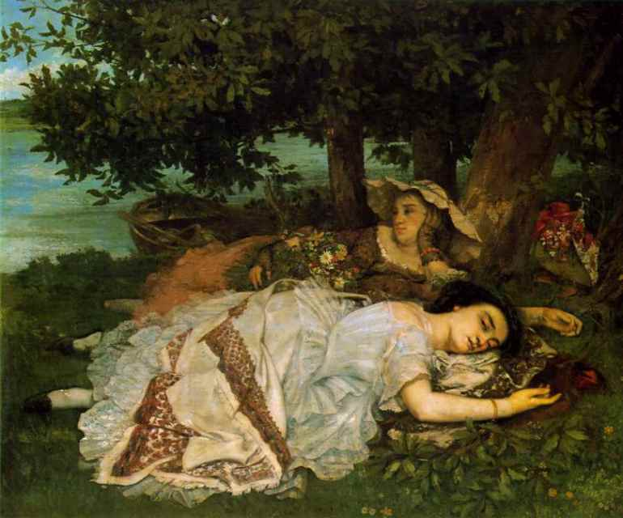

El esteticismo:
El arte nos libera de la naturaleza, permite que nos olvidemos de ella. El artista no tiene por qué someterse a ningún tipo de reglas impuestas desde el exterior. Igual que crea sus propias obras crea sus propias reglas. La belleza natural tiene que estar al servicio de la belleza artística porque es ésta la que permite al ser humano ser auténticamente libre, inventar mundos, crear un universo de libertad sin coacción.
Esta estética supone la fragmentación de un mundo ordenado y la diferenciación entre una armonía física y otra armonía imaginativa (ficción). También supone una imaginación libre que puede crear o inventar sus propias reglas o, incluso, pretender trabajar sin ellas.
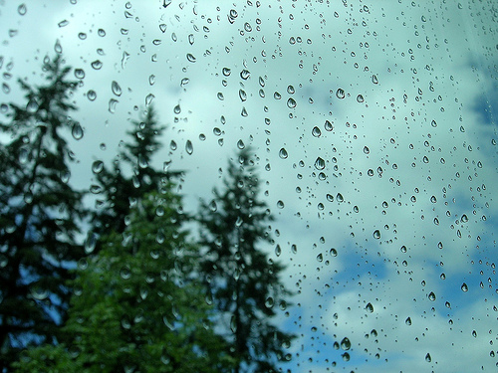
El interaccionismo:
No parte de la escisión de dos tipos de belleza, una natural y otra artística. Por eso tampoco se ve obligado a tener que localizar la armonía en el mundo físico o en el imaginativo. Plantea la armonía como un problema permanente, como una tarea por resolver en cada momento, resultado de una búsqueda de la imaginación y de un encuentro con la naturaleza.
Es el problema del arte como encuentro entre el entorno natural o físico y el mundo imaginario o ficticio. Del modo de plantear esta interacción dependerá el lugar que asignemos al arte en la cultura.


Siguiendo con el físico, más concretamente con la corporalidad, nos preguntamos a continuación:
¿Qué es estar desnudo?
Estar desnudo es conocido vulgarmente como mostrarse sin ropa. Ahora podemos entrar en diversos debates acerca de la desnudez; de esta forma, podemos considerarnos “desnudos” cuando nos abrimos totalmente a cualquier persona, mostrándonos de la manera que somos, sin complejos. Por otra parte, podemos sentirnos desnudos cuando se nos intimida o humilla, creándose situaciones donde nos sentimos indefensos, débiles ante los demás y deseamos huir como sea.
La desnudez no es simplemente estar sin ropa, el verdadero tipo de desnudez se nota en la capacidad que tiene una persona para poder comunicarse con el resto de la sociedad, no obstante, para nosotros existen diferentes tipos de desnudez en las que podemos destacar:
- La desnudez corporal: ya que como su propio nombre indica, es el tipo de desnudez en el cual nos encontramos nuestra propia figura sin ropa.
- La desnudez del alma: es cuando nos encontramos con otra persona y expresamos nuestros sentimientos hacia otra persona.

¿Por qué estar desnudo? La cuestión es; ¿Y por qué no?
Actualmente, el nudismo y el naturismo, prácticas de desnudez que no son exactamente lo mismo pero que se usan indistintamente, han adquirido mucha popularidad en la sociedad. Hay quienes practican, a menudo, el nudismo en las playas, en casa, centros nudistas…, naturistas que disfrutan de la naturaleza tal como Dios les trajo en el mundo o, incluso, gente que reivindica exhibiendo sus dotes más humanos. Sin embargo, aunque resulta ser un tema muy pavoroso para aquellos que no lo han probado, se defienden más los argumentos a favor que en contra.
Primeramente, ir desnudo implica mayor libertad de movimiento y comodidad que llevar ropa encima. Por lo tanto, es mucho más práctica y recomendable la desnudez para realizar ciertas actividades. Un ejemplo muy claro son los estudios realizados que demostraron que el traje de baño bajaba el rendimiento de los nadadores.
En segundo lugar, estas prácticas proporcionan, en la persona, una agradable sensación de libertad en si misma. Así, uno refuerza su respeto ante su propio cuerpo, el de los demás y el medio ambiente y libera la mente y el espíritu. También, se evade de todas aquellas cuestiones sociales que fomentan el tabú de la desnudez.
En tercer lugar, muchos estudios afirman que la práctica de la desnudez nos ayuda a afrontar con mayor madurez temas que atañen al sexo,… al contrario de aquellos que, siempre vestidos, se encaran a la realidad a base de prejuicios y falsas expectativas. Por consiguiente, no se convierte en un trauma el hecho de exponer a los niños a tales ambientes ya que con ello desarrollan una vida sexual más sana, carecen de vergüenza ante una cosa tan natural como el cuerpo humano y aceptan las desigualdades entre las personas.
Finalmente, no existe ninguna ley en nuestro país que prohíba o penalice las prácticas del nudismo y naturismo. Bien al contrario, cada uno tiene derecho a vestir y a no vestir como le apetezca. Pero, para aquellos que aún se encuentran insatisfechos ante tal idea, sólo aviso que tanto los nudistas como naturistas procuran ejercer sus aficiones en lugares donde no puedan molestar o avergonzar a nadie.
En conclusión, puedo afirmar que el nudismo y el naturismo sí se tratan de la naturalidad en vestir y además, proporcionan una actitud, en la gente que lo realiza, más relajada, cómoda y preparada ante los “pudores” de la sociedad.
Ya para concluir, quisiera añadir algo al respecto;
Se afirma que la vestimenta llama más la atención hacia los genitales y excita sexualmente.
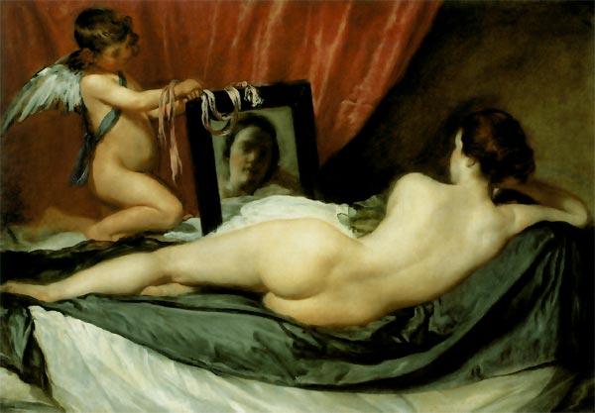

Si pensamos en el desnudo como falta de ropa, se nos viene a la mente la siguiente cuestión ¿Por qué en algunas culturas es normal ir con ropa y en otras no?
El hombre, desde el principio de la historia, ha estado desnudo con la única protección de su vello corporal. Hoy en día, las zonas donde el hombre transita prácticamente desnudo corresponde a modelos sociales y culturales más cercano al hombre nombrado anteriormente. Esto quiere decir, que en estas poblaciones el hombre convive, con la naturaleza sin necesidad de disponer de altas tecnologías; las clases sociales también se asemejan con las existentes, del hombre de la prehistoria (gran respeto a las personas de mayor edad y un líder espiritual). Por tanto, como conclusión podemos decir, que estas culturas no llevan prenda tanto por motivos culturales como evolutivos, en esta cultura podemos decir que el desnudo se contempla como lo normal, ya que están ausentes de publicidad y otras estrategias que configuren sus ideales, siguiendo de esta forma los que dictan su propia cultura (la perdida casi total del vello corporal a lo largo de la evolución del hombre, lo han subsanado con pequeños trozos de tela a modo de protección contra condiciones climatológicas y otros factores, en vez de ser por censurar las zonas erógenas como por ejemplo en nuestra cultura).
Pero claro está, no solo podemos hablar de desnudez como falta de ropa, con esta tesitura exponemos el siguiente poema de A. Machado para ver otro tipo de desnudez, la desnudez del alma.
Un hombre ensimismado, bueno, de sobria y honda sensibilidad. Muy humilde, rehuyó siempre de los honores; al ser elegido académico, le comenta Unamuno: “Dios da pañuelo a quien no tiene narices”. Allí por donde el poeta paseaba en soledad atraía por su torpe y desaliñada indumentaria; o escuchando en largo silencio a sus contertulios de café, mientras la ceniza de su cigarrillo caía sobre el chaleco. Solo su mirada tan profunda, como evocó su amigo Rubén Darío, parecía arder.

A nivel de sus inquietudes e ideas, Antonio Machado, por su tradición familiar y su formación en la Institución Libre de Enseñanza, se apostaba dentro del liberalismo reformista de las clases medias. Pero sus ideas ganarán en radicalismo con el paso del tiempo y con el contacto con la realidad andaluza, de fuertes desigualdades sociales y ante los movimientos obreros, con los que simpatizó pronto. Ya en sus últimos momentos de su vida, Antonio Machado preconizaría una actitud de franca revolución.

Por otro lado, la relación del poeta con los demás escritores de su generación fue, en sus propias palabras “la de un discípulo con sus maestros “, porque fueron tardías y en algunos casos, escasa. Admiró en especial a Unamuno, pese a sus diferencias ideológicas.

Antiguamente en el desnudo en el arte, destacaba la mujer rolliza (gordita) y con los pechos grandes. En principio era signo de fertilidad, bien alimentadas, sin enfermedades, y la belleza de la mujer se basaba en ello.
Creemos que desde la prehistoria pasando por el renacimiento, como representaba el pintor Rubens en sus obras a mujeres atractivas para aquella época.
Pero existía una excepción, los griegos consideraban la perfección como la proporcionalidad de todo el cuerpo, es decir, realizaban un canon de perfección tal y como hoy consideramos que se ajusta más a la perfección.
La concepción estética de las mujeres gordas y delgadas varía según las culturas y las modas del momento. Lo que antes se consideraba una mujer saludable, era una mujer bien gruesas de caderas y muslos, y muy pecheronas, pero actualmente ese se ve mal y no se ajusta a la moda.

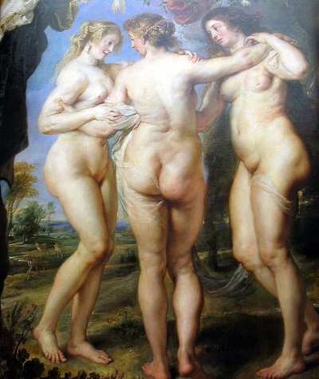


En el siglo XIX una mujer delgada daba sensación de enferma o tísica, y en los años 20 la concepción de elegancia fue cambiando. Ya en los años 70 una mujer muy delgada y con pecho casi inexistente era considerada perfecta, cosa que en la actualidad no se ajusta al modelo de mujer delgada pero con abundante pecho.
La excepción de este siglo podría ser Fernando Botero, que todas sus esculturas y pinturas eran figuras gruesas y gorditas.
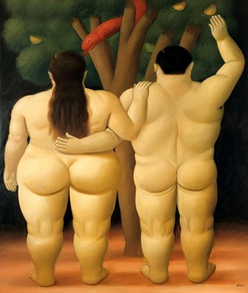

El desnudo de hombres se limitaba principalmente a figuras de la mitología o personajes religiosos (ángeles, santos,…..), y lo representaban como hombres con formas naturales y sencillas.
En otros casos las figuras se idealizaban haciendo referencia a su valor y a su fortaleza, como un claro ejemplo es el “David de Miguel Ángel”, que se veía un hombre joven y de cuerpo perfecto.
El desnudo del hombre no era tan llamativo, no destacaba tanto como el de la mujer. Pues desde siempre el cuerpo de la mujer es mucho más bello, es una cosa bonita de ver.
En función a lo que hemos hablado anteriormente, a continuación abordaremos el tema del machismo. Este es un tema muy presente en el día de hoy y en el que encontramos diferentes puntos de vista.
Los componentes del grupo hemos realizado un debate, tomando como un supuesto – práctico si nosotros dejaríamos a nuestras respectivas parejas desnudarse en público, como puede ser por ejemplo en la playa. Este desnudo puede ser integro, en una playa nudista o semidesnudo mostrando los pechos en una playa normal.
Algunos componentes del grupo piensan que no es normal que su pareja enseñe los pechos delante de otras personas, ya que no ven lógico que otras personas vean partes íntimas de su pareja.
Llegado a este punto otros componentes pensamos que este tipo de pensamiento lo tienen a causa de la realidad que hemos construido nosotros mismos, la que nos dice que mostrarnos desnudos es algo anormal, como si fuera pecado. Nosotros pensamos que no hay nada malo en mostrar los pechos o practicar el nudismo, ya que cada persona es libre de poder mostrar su cuerpo y no ofender a nadie. Ninguna persona puede tener la absoluta posesión de otra, porque aquella dejaría de tener la libertad que debe que tener una persona.
En otras culturas podemos ver como todas las mujeres viven con el pecho descubierto y no observamos ninguna actitud de rareza por ello. Todas las personas de esas culturas respetan el desnudo y lo ven como algo normal, ya que no han construido la realidad o han desarrollado la manera de pensar de nuestra cultura.
La visión que tienen en esta cultura sobre el desnudo es respetable como cualquier otra ya que pensamos que se puede mostrar el cuerpo libremente sin ofender a nadie.
Volviendo a nuestra cultura podemos pensar que los hombres que no dejan practicar “topless” o nudismo a sus parejas son machistas. Esto lo vemos algunos componentes del grupo ya que otros piensan que no hay machismo en la actitud nombrada anteriormente, solo que no ven normal que otras personas vean desnudas a sus parejas.

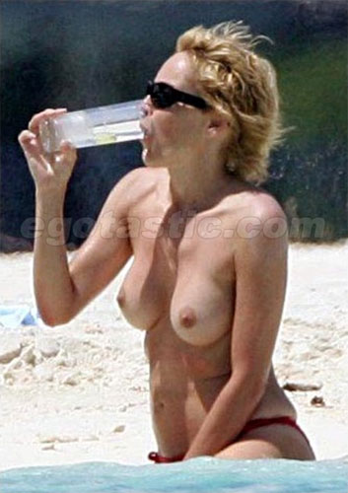
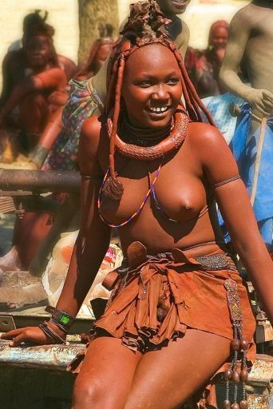

Lo que si consideramos machismo es que algunos hombres o mujeres no dejen practicar el topless o el nudismo a sus parejas y ellos si lo hagan, ya que es una clara muestra de egoísmo por parte de estas personas.
Es cierto que una persona nos llama la atención si muestra los pechos, y los miremos inconscientemente, pero eso no es una ofensa hacia nosotros, es una actitud tan respetable como la de la persona que no los muestra. Puede que nos llame la atención por la cultura en la que estamos sumergidos ya que seguramente los hombres de muchas tribus en la que el desnudo es considerado como algo normal no se fijan en los pechos de otras mujeres.
Pensamos que el cuerpo humano es algo bello y que no tenemos que mirar un cuerpo desnudo como algo raro, como algo ofensivo, sino como algo natural y bello.
Entrando en la historia podemos decir que el machismo a estado presente a lo largo de toda ella. Sabemos que incluso las mujeres se han considerado inferiores a los hombres durante mucho tiempo, aunque esa actitud ha ido cambiando con el paso del mismo. Actualmente las mujeres, tras una larga lucha son consideradas iguales que los hombres, aunque aún encontramos algunos casos de discriminación femenina, como por ejemplo en los trabajos. En este caso algunas mujeres no son contratadas por el riesgo de quedarse embarazadas, e incluso algunas mentes retrogradas machistas piensan que su rendimiento puede ser inferior al del hombre y que su lugar está en casa con los niños y atendiendo a las tareas del hogar. Aunque aún quedan personas que piensan así, incluso mujeres, afortunadamente a medida que pasa el tiempo este pensamiento va disminuyendo. Supone una gran satisfacción ver como mujeres se incorporan a los estudios y que actualmente tienen más éxito que los hombres en ello, por lo que queda demostrado que ellas son capaces de igualar a los hombres en las capacidades tanto individuales como físicas, y por supuesto también pueden superar a los hombre como está quedando demostrado.
La mayoría de las personas deseamos que llegue el día en que tanto mujeres como hombres tengan las mismas posibilidades y no exista la discriminación por el sexo de cada persona. Esta es una lucha en la que tenemos que participar tanto hombres como mujeres y en la que tenemos que acabar con el pensamiento machista y discriminatorio hacia las mujeres, transmitir el valor de igualdad de generación en generación, hasta conseguir el objetivo en que cada persona sea igual, independientemente del sexo al que se pertenezca.

CONCLUSIONES

- El desnudo lo tomamos como una necesidad para evitar el frio, y nos vestimos por temor a ser mal vistos por el resto de la sociedad, ya sean por temas como las creencias religiosas o la cultura. Vive en cierta medida marcado por la tendencia de la moda, ya que la mayoría de nosotros nos vestimos por comodidad, pero esto nunca va a cambiar ya que la gran mayoría de las personas viven influenciadas por el resto de la sociedad, y por tanto esto implica que las personas vivimos influenciadas por una tendencias sociales.

- El canon de belleza actual, viendo como avanza una sociedad donde cada vez las imágenes y campañas a favor de llevar una vida sana y cierto culto al cuerpo están más presentes, seguirá siendo el mismo por un largo período de tiempo. Lo que no cabe duda, es que éste siempre estará presente de una forma u otra (bajo unos estereotipos u otros distintos) y siempre serán las personas y entidades con mayor poder las que lo definan, acorde a sus intereses.

- El machismo es una ideología que debemos erradicar completamente, ya que atenta contra los derechos de la mujer. Lo que tenemos que hacer es luchar por la igualdad de sexos, ya que tanto hombres como mujeres somos iguales y podemos conseguir los mismos retos y realizar las mismas actividades. Tenemos que respetar a todas las personas, independientemente de su forma de ver las cosas y de sus condiciones personales, ya sean culturales, sexuales, sociales, etc. Finalmente decir que pienso que es muy difícil acabar con el machismo pero también es verdad que nada es imposible, tan sólo improbable y que haciendo un gran esfuerzo lo podemos conseguir si somos capaces de transmitir los valores de igualdad.

- El desnudo en el arte va a seguir cambiando a lo largo de las diferentes épocas y modas, ya que no está fijado por una persona concreta; sino por un cúmulo de circunstancias e interés.

AUTOEVALUACIÓN

Nos hemos encontrado ante el que ha sido probablemente el trabajo más duro de llevar a cabo por el hecho de tener que reflexionar.
Si tuviéramos que ponernos una nota en base al trabajo del grupo (tiempo de quedadas, información extraída, etc.), nos manejaríamos en un rango de 7-8; pero, por el contrario, la reflexión llevada a cabo, al ser la primera vez y tras continuos cambios a sugerencia del profesor por no ir por el buen camino, la calificaríamos entre 5-6.
Por consiguiente estableceríamos una nota global que rondaría el 6-6’5 a nuestro juicio.

